Natuurkunde samenvatting hoofdstuk 3
Energiebronnen:
  - Fossiele brandstoffen:
aardolie, aardgas en steenkool
deze stoffen zijn eindig, de voorraad raakt op. Bij de verbranding van deze grondstoffen ontstaat koolstofdioxide
  - Alternatieve energiebronnen zijn:
windenergie, kern-energie en zonne-energie.
Deze stoffen zijn oneindig en bij de opwekking van energie ontstaat geen koolstofdioxide. (bij de bouw van windmolens, kerncentrale e.d. wel)
Elektriciteit uit brandstoffen:
  - Chemische energie
wordt omgezet in andere vormen van energie. Bijvoorbeeld in warmte, bewegingsenergie en elektrische energie.
  - Afvalwarmte
hier kun je geen elektrische energie meer uithalen
Energiestroomdiagram:
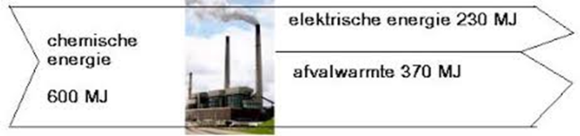
  - Geeft overzicht van de energie die erin gaat en die eruit komt. Handig ook bij het berekenen van rendement
Energie:
  - Eenheid energie is Joule (J)

- 1kJ = 1000 J
- 1MJ = 1 000 000 J
- 1kWh = 3,6 MJ (staat in Binas)
- 1 kWh = 3,6 . 106 J
Bewegingsenergie:
  - E = ½ mv2
Windenergie:
- Vanuit de wind wordt bewegingsenergie omgezet in elektrische energie
  - Werking windmolen, zie pagina 53

- E = ½ mv2
Ebew = bewegingsenergie (J)
m = massa (kg)
v = snelheid (m/s) !!! Km/h ; 3,6 = m/s !!!
Denk aan kwadraat

Energie bronnen vergelijken:
Wat kost de opgewekte elektriciteit? (voor ons erg lastig te overzien)
Kan de energiebron uitgeput raken?
Is de energiebron altijd beschikbaar of soms niet?
Wat zijn de gevolgen voor het milieu?

Rendement berekenen:

$$rendement \frac{nuttige energie}{totale energie}×100\%$$

Zonne-energie
- De energie in zonlicht wordt stralingsenergie genoemd
- Planten zetten stralingsenergie om in chemische energie (glucose e.d.),
We noemen dit fotosynthese
- Zonnecollector; stralingsenergie wordt omgezet in warmte
- Zonnepanelen; de zonnecel zet stralingsenergie om in elektrische energie

- Maak gebruik van een energiestromdiagram

Zwaarte-energie
- Ez = m . g . h
- E = zwaarte-energie (J)
- m = massa (kg)
- g = kracht zwaartekracht = 10 (N/kg)
- h = hoogte (m)

